МДОУ Детский сад № 52

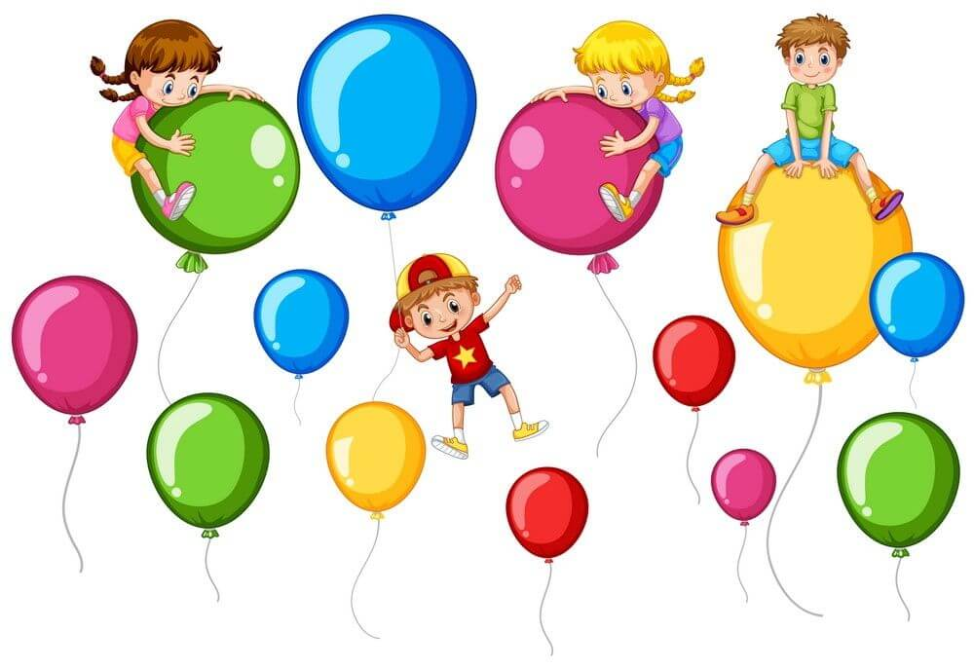
Конспект занятия в первой младшей группе
«Разноцветные шарики»

Подготовила воспитатель:
Фирсова Т. М.

г. Ярославль
2021 г.
Конспект занятия в первой младшей группе «Разноцветные шарики»
(рисование восковыми карандашами)

Цель: продолжать учить детей рисовать цветными карандашами.

Задачи:
- закрепить навыки закрашивание круглые предметы карандашами, закреплять знание основных цветов (красный, желтый, синий, зеленый)
- развивать интерес к рисованию, мелкую моторику, координацию движений рук;
- воспитывать усидчивость, любознательность, аккуратность в работе.

Оборудование: кукла Маша, листы бумаги с готовыми нарисованными контурами шариков из основных цветов на каждого ребенка, картинка с изображением шариков, цветные карандаши.

Ход занятия:

Дети сидят на стульчиках. Заходят в группу воспитатель и кукла Маша.
Воспитатель: Ребята, сегодня к нам в гости пришла кукла Маша.
Кукла Маша: Здравствуйте, ребята!
Дети: Здравствуй, Маша!
Воспитатель: Кукла Маша, а почему ты такая грустная, что случилось?
Кукла Маша: У моей подружки сегодня день рождения! Я хотела подарить ей разноцветные шарики. Вдруг подул, ветерок и шарики мои улетели.
Потеряла шарик Маша,
Не успев и ойкнуть даже.
Улетел он в небо смело
Вслед за облаком за белым.
Кукла Маша: Ребята, помогите мне, пожалуйста, найти шарики.
Дети ищут и не могут найти шариков.

Воспитатель: Кукла Маша, не переживай, мы тебе поможем. Садись рядом с ребятами и будем рассматривать картинку с изображением шариков.

Рассматривание картин с изображение шариков

Воспитатель: Ребята, что изображено на картинке?
Дети: Шарики!
Воспитатель: Какую форму имеют шарики?
Дети: Круглую!
Воспитатель: Скажите мне, пожалуйста, а какого цвета шарики?
Дети: Красного, желтого, синего и зеленого!

Если дети затрудняются отвечать на вопрос воспитателя, то воспитатель подсказывает детям.
Воспитатель: Молодцы, ребята!
Воспитатель: Ребята, прежде чем помочь Маше, давайте мы с вами поиграем в игру.
Физминутка «Воздушные шарики»

Воспитатель: А сейчас мы превратимся в воздушные шары.
Встаем прямо, надуваем шары «ф-ф-ф-ф»,
А теперь насос включаем,
Воздух в шарик мы качаем «ш-ш-ш-ш».
Влево-раз, вправо-два,
Раз-два-три-четыре,
Раз-два-три-четыре,
Хорошо мы потрудились.
Мы летим под облаками,
А земля плывет под нами.
Роща, поле, сад и речка
И дома, и человечки (махи руками, как крыльями).
Мы летать устали что-то,
Приземлились на болото (приседания).
Сдулись шарики «с-с-с-с».

Воспитатель: Ребята, подойдите, пожалуйста, к столу и садитесь за столы. На столе лежат листы бумаги с готовыми нарисованными контурами шариков из основных цветов (синего, красного, желтого, зеленого) и такого же цвета карандаши.

Воспитатель: Беру карандаш красного цвета и разукрашиваю шарик красным цветом. Надавливаю на него, но не сильно, чтобы шарик был яркий.
Воспитатель: Ребята, а теперь приступайте к разукрашивание шариков.

Во время работы воспитатель подходит к каждому ребенку и помогает индивидуально, следить за тем, чтобы дети правильно держали карандаш и во время разукрашивание не выходили за линии.
Воспитатель: Ребята, давайте мы с вами отдохнем и сделаем пальчиковую гимнастику.
Пальчиковая гимнастика «Шарик»
(Ладони прижаты друг к дружке)
Надуваем дружно шарик,
Он становится большой.
(Разъединяем ладони, кончики пальцев соприкасаются)
Вдруг шар лопнул, воздух вышел,
(Соединить ладони вместе)
Он стал тонкий и худой.
Дети самостоятельно рисуют, из детей кто затрудняется, воспитатель оказывает индивидуальную помощь.

Воспитатель: Молодцы, ребята! А теперь кукла Маша посмотрит на ваши работы.
Кукла Маша: Здорово, ребята! Какие красивые у вас шарики получились, молодцы!
Воспитатель: Скажите мне, ребята, а для кого мы разукрасили эти шарики?
Дети: Для куклы Маши!
Воспитатель: Давайте мы с вами отдадим наши шарики Маше, чтобы она эти красивые шарики подарила своей подружке.
Кукла Маша: Спасибо, ребята! С вами было так хорошо, весело!
Кукла Маша: Но мне надо поздравить свою подружку с днем рождения!
Кукла Маша: До свидания, ребята!
Дети: До свидания, Маша!

